

**Твой Выбор Качества**

**Строительно-монтажная компания**

**630073, Новосибирск, пр. Карла Макса 57 офис 866.**

**тел/факс.: 8 (383) 210-64-97**

**тел/факс.: 8 (383) 22-77-443**

**e-mail: tvk-plus@mail.ru**

**www.tvk-plus.com**

ntvru*Участник программы "Дачный ответ" 26.12.2010*

ООО "ТВК-ПЛЮС" является эксклюзивным дилером Производственной компании  "Патио Дизайн" специализирующейся на создании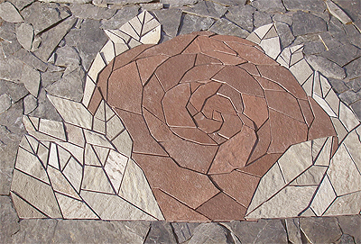 различного вида мощения и облицовки из натурального камня. Компания изготавливает  разноцветные «каменные ковры». Именно 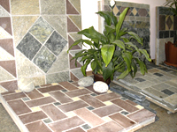разноцветные, сочетая оттенки и природную фактуру живого, настоящего природного камня.   
В современных проектах загородных домов-усадеб, частных отелей в лесной зоне, домов отдыха и других загородных проектах очень много мощения натуральным камнем. Но плитняк, нарезанный определённым узором, смотрится необыкновенно красиво и богато! В этом случае красота природного камня умножается на ритмичность узора, и в результате – «каменный ковёр» дивной красоты! Все, кто хоть раз видел нашу «нарезку» из плитняка не остаются равнодушными. Это неожиданно красиво, так, что невозможно глаз отвести… И эта благородная красота может стать частью и Вашей жизни, Вашего пространства.  
  
Для кого интересна наша продукция?

* **Дизайнерам**  
  Ландшафтный дизайн - дело тонкое, требующее от исполнителя глубоких познаний и утонченного эстетического вкуса. Разрабатывая [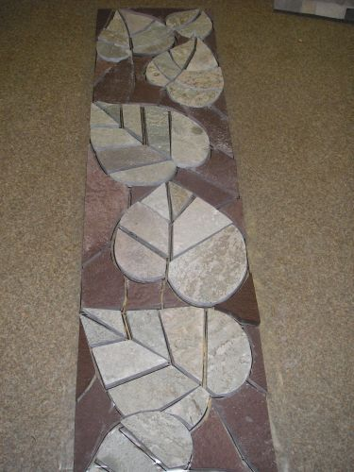](http://www.tvk-plus.com/images/derevo/8a1367804233c593f57ba5ecb8cb0200.JPG)проекты ландшафтного дизайна для загородных домов, баз отдыха, отелей в лесной зоне, дизайнеры, как творческие люди, безусловно  сталкиваются с вопросом  выбора материалов и типа мощения. К тому же встает ещё задача: как соединить в единую картину стиль дома (как правило, уже построенного…) и придомовую территорию, пруд, дорожки, патио, зону отдыха с барбекю или мангальную зону.… Да много еще чего нужно связать воедино так, чтобы «комар носа не подточил». Плитняк, нарезанный рисунком, соединяет красоту природного камня и строгую геометричность. Это может стать той ниточкой, которая объединит всё пространство, подчеркнет дух именно богатого, стильного дома. Возможно эта та «изюминка», которую Вы искали, господа Дизайнеры.
* **Строительным организациям**

Если Ваша компания занимается проектированием, строительством или перепланировкой загородных домов, коттеджей, баз отдыха, отелей в лесной зоне, то наша продукция будет Вам интересна. Мы поможем предложить Вашим клиентам необычное решение привычного мощения. Конечно, это дороже, чем искусственный камень, но крашенный бетон не может быть лучше натурального камня. Если в проект надо добавить благородства и простоты, строгости и естественности, то нарезанный плитняк в виде разноцветного ковра – это то, что наверняка понравится Вашим клиентам. Готовый результат точно оправдает Ваши надежды!

* **Владельцам коттеджей и загородных частых отелей**

Если у Вас появилось желание облагородить территорию, замостить площадку около барбекю, создать уголок для «посиделок» или что-то еще, обращайтесь за помощью к специалистам нашей компании. Звоните нам, мы обязательно поможем придумать и сделаем для Вас «ковер» из натурального камня - плитняка, такой о котором Вы и не мечтали! Это действительно очень красиво и необыкновенно эффектно!

* **Любителям красоты и комфорта на своих любимых «6 сотках»**

Сегодня уже невозможно представить современный загородный дом или садовый участок без мощёных дорожек, площадок, уютных патио. Каков бы ни был бюджет семьи, соображения комфорта требуют, чтобы хотя бы часть придомовой территории была замощённой.  Теперь это стало доступным практически всем. Вы можете сочетать в отделке плитняк как с естественными (рваными) краями, так и нарезанный рисунком плитняк. Это поможет сэкономить бюджет, но эффект благородства, легкости и графичности будет достигнут. И эта красота останется у Вас надолго!  
  
Став нашим клиентом - Вы будете довольны, ведь главная задача нашей компании - помочь Вам сделать правильный выбор. Мы ценим и внимательно относимся ко всем нашим клиентам. Учитывая Ваши пожелания, мы подберём для Вас плитняк, цвет и рисунок нарезки.   
Мы - производители, а значит покупать у нас выгодно. Мы не гонимся за сверх прибылью!   Наши цены Вас приятно удивят.  
  
*Итак,  мы предлагаем:*

* **Изготовление площадок для отдыха по готовым авторским эскизам**

[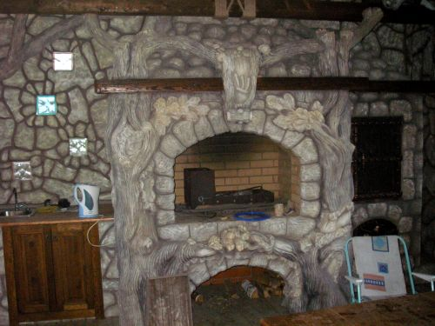](http://www.tvk-plus.com/images/derevo/f1b15b28a73363fa7a3a1a1d63337238.JPG)На сайте представлен каталог готовых эскизов патио, который будет постоянно пополняться. Из каталога Вы можете выбрать уже готовый рисунок патио, а варианты мощения дорожек, отделку фасадов, пруда, барбекю, камина и т.д. можно проработать с учетом Ваших пожеланий в этом же стиле.

* **Нарезка натурального камня (плитняка) различной конфигурации и цветовых решений по Вашим эскизам и размерам**

Если замощенная площадка не стандартной прямоугольной формы (например, огибает живописное дерево, беседку…), то мы можем разработать и изготовить площадку по заданным размерам, нужной конфигурации и цветовой гаммы.

* **Единый стиль мощения территории, отделки фасадов, зоны барбекю, бассейна, камина и т.д.**

Теперь легко будет связать воедино и дом, и патио, и дорожки, и пруд с помощью отделки из натурального камня, нарезанного определённым рисунком в заданной цветовой гамме. Мы можем изготовить мощение патио или дорожек, а также  облицовку здания или печки-барбекю в едином стиле.

* **Подбор цветового решения под заказ**

Цветовое решение патио, мощения, отделки фасадов зданий может быть различным (оттенки серого, сургучного, песочного, фиолетового, зеленоватого цветов, элементы из черного плитняка т.д.) в зависимости от назначения и общего стиля отеля, загородного дома и сада.  
  
Работая без посредников, мы имеем счастье отвечать только за свои слова. Если мы понимаем, что не сможем выполнить Ваши условия – будьте уверены, мы сообщим Вам об этом заранее, до подписания договора. Мы идём навстречу клиенту и можем работать с нестандартными заказами.  
  
Вместе с Вами мы обязательно добьемся успеха и сделаем мир немного красивее!